豆丁网复习题

[第一章概述](https://jz.docin.com/p-1479184712.html)

[第二章传感器基本特性](https://jz.docin.com/p-1479184556.html)

[第三章电阻式传感器](https://jz.docin.com/p-1479184466.html)

[第五章电容式传感器](https://jz.docin.com/p-1479185485.html)

[第六章压电式传感器](https://jz.docin.com/p-1479185369.html)

[第七章磁电式传感器](https://jz.docin.com/p-1479185175.html)

[第八章热电式传感器](https://jz.docin.com/p-1479184937.html)

[第九章光电式传感器](https://jz.docin.com/p-1479184875.html)

[第十二章生物传感器](https://www.docin.com/p-1479184229.html)

[选择题](https://wenku.baidu.com/view/a82e0d7e951ea76e58fafab069dc5022abea460c.html)、[填空计算题](https://wenku.baidu.com/view/72ab7c89fe4733687f21aa7e.html)

# 第一章

1.传感器：将物理信号和化学信号转化为电信号的设备

被测量

敏感元件

转换元件

信号调理转换电路

2.传感器的组成

辅助电源

3.敏感元件作用：敏感元件是指传感器中直接感受或响应被测量（一般为非电量）的变化，并输出与被测量成一定关系的其他量（如位移、压力等）的元件

4.信号调理电路：又称测量电路或转换电路，它是将转换元件输出的可用信号进行处理（放大、滤波、运算、线性化、补偿等），为电路的显示、记录、处理及控制提供基础

5.传感器的静态特性：是指被测量的值处于稳定状态时的输入输出关系。特征包括线性度、灵敏度、迟滞、重复性、漂移。

6.传感器的动态特性：是指其输出对随时间变化的输入量的响应特性。包括瞬态响应特性（即时间响应，是指对所加激励信号响应的）、频率响应特性（对正弦输入信号的响应特性）

# 第二章

1.检测方法的分类

* 按测量条件分类：等精度测量法、非等精度测量法；
* 按测量手段分类：直接测量、间接测量、组合测量；
* 按测量方式分类：偏差式测量、零位时测量、微差式测量法；
* 按被测量在测量过程中的状态分类：静态测量、动态测量；

2.误差的分类（同一精度，量程越大，误差越大，故量程要小，但留余量）

* 按误差的来源分类：测量装置误差（刻度不准、灵敏度不足、非线性）、环境误差（温度、电源电压、电磁场影响）；
* 按误差的性质分类：系统误差、随机误差、粗大误差、缓变误差；
* 按使用条件分类：基本误差、附加误差；
* 按照误差的表示方法分类：绝对误差、相对误差、容许误差。

3.系统误差的处理

1）对系统误差的处理

①设法判别系统误差是否存在；

②分析造成系统误差的原因，并在测量之前尽力消除；

③在测量过程中采取某些技术措施，尽力消除或减弱系统误差的影响；

④设法估计出残存的系统误差的数值或范围。

2）系统误差的检验方法

1)实验对比法。

2)残余误差观察法。

3)准则检查法。

**3)系统误差的减小与消除**

①给出修正值，加入到测量结果中，以消除系统误差，这就是常用的校准法。

②测量过程中消除一切产生系统误差的因素(如仪器本身的性能是否符合要求，仪表是否处于正常的工作条件、环境条件、安装要求、零位调整等)。

③测量过程中选择适当的测量方法，使系统误差相互抵消，而不会带入测量结果中。

4)随机误差的减小或消除：增加测量次数

# 第三章

电阻应变式传感器

1. 基本原理：是将被测量的变化转换成传感元件电阻值的变化，再经过转换电路变成电信号输出
2. 电阻应变效应：金属和半导体在外力作用下发生机械变形时，其电阻值也随之发生变化，这种现象称为电阻应变效应。
3. 电阻应变片的结构

长度尺寸会使敏感栅阻值发生变化

1. 电阻应变片的主要特性：灵敏度系数、横向效应、机械滞后、零点漂移和蠕变、应变极限、最大工作电流、动态特性
2. 在电阻应变式传感器中，最常用的转换测量电路是桥式电路，按供桥电源的性质不同，桥式电路可分为交流电桥电路和直流电桥电路
3. 直流电桥电路的平衡条件： 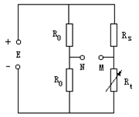
4. 电桥灵敏度K=E（n/(1+n)2），增加一个臂工作，提高两倍对于温度的灵敏度

单臂工作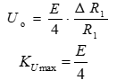；

双臂工作感受应变极性相反时；相同时，U=0

四臂工作（全桥）对臂同性，邻臂异性

1. 温度补偿方法

* 桥路补偿：R1工作应变片、R2补偿应变片，R1粘贴在被测物体需测量应变的位置上，R2粘贴在一块不受力作用但却与被测物体材料相同补偿块上，并且处于相同温度环境中，分别接在电桥相邻的臂上，Δ*R*1 =Δ*R*2，相互抵消，从而起到补偿温度的作用
* 应变片自补偿：采用特殊应变片粘贴在被测部位上，在温度变化时所产生的的附加应变为0或者相互抵消

1. 计算题

非线性误差：；

# 第四章

1. 电容式传感器是将被测量变化转换成电容量变化的一种装置。从能量转换的角度而言，电容式传感器为无源传感器，需要将所测的力学量转换成电压或电流后进行放大处理
2. 变极距式传感器

* 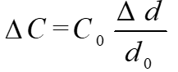，可以看出，在d0较小时，同样的Δ*d*变化所引起的Δ*C*可以增大，从而使传感器灵敏度增高，为此可采用高介电常数的材料（云母、塑料膜扥）作为介质，极板间加入云母介质后，电容器既不容易击穿，又可减少初始间距d0；
* 既要提高灵敏度又要减少非线性误差，可采用差动法解决，灵敏度提高一倍，线性度得到改善，，；既不容易击穿又要提高灵敏度，可加入固体介质；
* 优缺点：优点是灵敏度高，可以进行非接触式测量，并且对被测量影响较小，所以适宜于对微位移的测量；缺点是具有非线性特性，所以测量范围受到一定限制，另外传感器的寄生电容效应对测量精度也有一定的影响。

1. 变面积式传感器

* 要改变电容器极板的面积，通常采用线位移型和角位移型两种形式；
* 优点：输入与输出之间呈线性关系，但灵敏度较低，所以适宜于测量较大的直线位移和角位移；
* 其灵敏度为常数，增大面积长度b，减小d，选取高介电常数的介质，都可使灵敏度提高

1. 变介电常数式电容传感器
2. 圆柱形电容：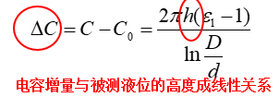
3. 电容式传感器测量电路： 调频电路和运算放大电路用于单个电容量变化的测量， 二极管双T型交流电桥和 脉冲宽度调制电路 用于差动电容量变化的测量。

* 调频测量电路：有抗干扰能力强、灵敏度高等优点，可以测量高至0.01μm级位移变化量。

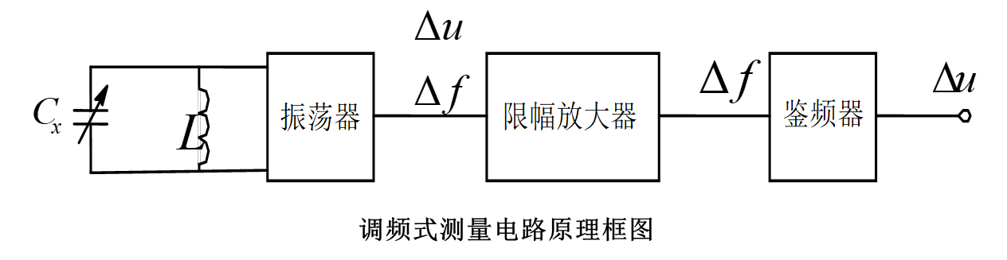

* 运算放大器式测量电路：运算放大器的输出电压与极板间距离*d*成线性关系。运算放大器式电路解决了单个变极板间距离式电容传感器的非线性问题。



1. 计算题

电容：；灵敏度；1F=10^12 PF;

位移灵敏度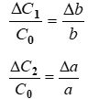

1. 简答题
2. 根据电容式传感器工作原理，可将其分为几种类型？每种类型各有什么特点？各适用于什么场合？

答：分为3种：变极板间距的变极距型、变极板覆盖面积的变面积型和变介质介电常数的变介质型。

* 变极板间距型电容式传感器的特点是电容量与极板间距成反比，适合测量位移量。
* 变极板覆盖面积型电容传感器的特点是电容量与面积改变量成正比，适合测量线位移和角位移。
* 变介质型电容传感器的特点是利用不同介质的介电常数各不相同，通过介质的改变来实现对被测量的检测，并通过电容式传感器的电容量的变化反映出来。适合于介质的介电常数发生改变的场合。

1. 如何改善单极式变极距电容传感器的非线性？

答：单极式变极距电容传感器的灵敏度和非线性对极板初始间隙的要求是相反的，要改善其非线性，要求应增大初始间隙，但这样会造成灵敏度的下降，因此通常采用差动结构来改善非线性。

1. 差动结构的电容传感器有什么优点？

答：差动结构的电容传感器的优点是灵敏度得到提高，非线性误差大大降低。

1. 电容式传感器主要有哪几种类型的信号调节电路？各有些什么特点？

答：相应的转换电路有调频电路、运算放大器、二极管双T型交流电桥、脉冲宽度调制电路

调频电路的特点：灵敏度高，可测量0.01μm级位移变化量；抗干扰能力强；特性稳定；能取得高电平的直流信号（伏特级），易于用数字仪器测量和与计算机通讯。

运算放大器的特点：能够克服变极距型电容式传感器的非线性，使其输出电压与输入位移间存在线性关系。

二极管双T型交流电桥的特点：线路简单，不须附加相敏整流电路，便可直接得到较高的直流输出电压（因为电源频率f很高）。

脉冲宽度调制电路的特点：适用于变极板距离和变面积式差动电容传感器，且为线性特性。

1. 简述电容式传感器的工作原理与分类。

答：电容式传感器利用了将非电量的变化转换为电容量的变化来实现对物理量的测量。电容式传感器可分为3种：变极板间距离的变极距型、变极板覆盖面积大变面积型和变介质介电常数的变介质型。

1. 影响电容式极距变化型传感器灵敏度的因素有哪些？

答：极距变化型电容传感器的灵敏度 ，可见单位输入位移所引起的输出电容量相对变化（灵敏度）与d0成反比关系。

1. 提高其灵敏度可以采取哪些措施，带来什么后果？

答：要提高灵敏度，应减小初始间隙d0，但这使得非线性误差增大，即灵敏度和非线性误差对d0的要求是矛盾的。在实际应用中，为了既提高灵敏度，又减小非线性误差，通常采用差动结构。

# 第五章

1. 自感式传（变磁阻式）感器是把被测量的变化转换成自感L的变化，通过一定的转换电路转换成电压或者电流输出，目前常用的自感式传感器有变气隙式、变截面积和螺旋管式三种
2. 线圈自感公式：，当线圈匝数一定时，电感量与空气隙厚度成反比，与空气隙相对截面积成正比。
3. 互感式（差动变压器式）传感器是指把被测的非电量变化转换为线圈互感变化的传感器，它可以测量1-100mm范围内的机械位移。通过输出电压就可以知道衔铁的位移大小和方向，并能判断出被测物体的移动方向和移动量的大小。
4. 电涡流：块状金属导体置于变化的磁场中或在磁场中做切割磁感力线运动时，导体内将产生呈涡流状的感应电流。根据电涡流制作的传感器叫做电涡流式传感器
5. 按照电涡流在导体内的贯穿情况，分为高频反射式和低频穿透式两类，电涡流式传感器的特点就是能对位移、厚度、表面温度、速度、应力、材料损伤等进行非接触式连续测量，还具有体积小、灵敏度高、频率响应宽等特点
6. 形成涡流必须具备下列两个条件：存在交变磁场、导电体处于交变磁场中。
7. 电涡流在金属表面形成的短路环等效于一个电阻和一个电感的串联**。**
8. 品质因数：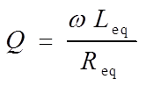*R*eq——线圈受电涡流影响后的等效电阻；*L*eq——线圈受电涡流影响后的等效电感
9. 电涡流强度随着距离与线圈外径比值的增加而迅速减小。当利用电涡流式传感器测量位移时，一般取0.05～0.15的比值条件下才能产生相当强度的电涡流效应，得到较好的线性和较高的灵敏度。
10. 调幅式电路

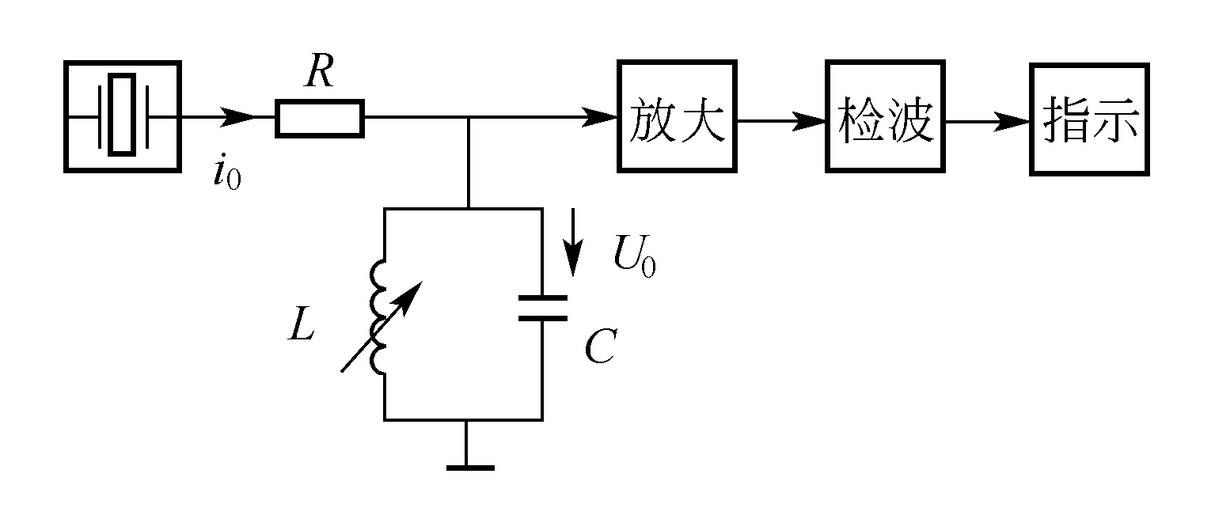

1. 计算题

# 第六章

1. 用霍尔元件做成的传感器称为霍尔传感器
2. 当载流导体或半导体处于与电流相垂直的磁场中时，在其两端将产生电位差，这一现象被称为霍尔效应。霍尔效应产生的电动势被称为霍尔电势。
3. 霍尔电动势：；；d为霍尔片的厚度，RH为载流子的浓度，KH为霍尔片的灵敏度。为提高灵敏度，通常将霍尔元件制成薄片形状
4. 目前常用的霍尔元件材料是N型硅，壳体可用塑料、环氧树脂等
5. （霍尔元件零位误差包括不等位电势和寄生直流电势）不等位电势：当磁感应强度为零，霍耳元件的激励电流为额定值时，则其输出的霍耳电势应该为零，但实际不为零，用直流电位差计可以测得空载霍耳电势，这时测得的空载霍耳电势称为不等位电势。

补偿:不等位电势与霍耳电势具有相同的数量级，有时甚至超过霍耳电势，而实用中要消除不等位电势是极其困难的，因而必须采用补偿的方法。分析不等位电势时，可以把霍耳元件等效为一个电桥，用分析电桥平衡来补偿不等位电势。

1. 寄生直流电势：在外加磁场为零、霍耳元件用交流激励时，霍耳电极输出除了交流不等位电势外，还有一直流电势，称为寄生直流电势。
2. 霍尔传感器的应用

a:磁场测量、微位移测量、三角函数发生器、同步传递装置、无整流子电机的装置测定器、转速表、无接触、发信装置、测力、加速度等

b:乘法器、功率计以及除法、倒数、开方等运算器，也可用于混频、调制、解调等环节

c:回转器、隔离器和环形器

具体应用：霍尔位移传感器、利用霍尔传感器实现无接触式仿型加工、自动供水装置、无接触式键盘开关

1. 磁敏电阻是利用半导体的磁阻效应制造的；磁敏二极管是指其电特性随外部磁场改变而有明显变化的一种结型二端器件；磁敏三极管是基于双注入、长基区二极管制造的一种结型磁敏晶体管，分为NPN型和PNP型
2. 填空、简答题

* 霍尔元件能够测量哪些物理参数？
* 答：霍尔元件可测量磁场、电流、位移、压力、振动、转速等。
* 霍尔元件的不等位电势的概念是什么？
* 答：霍尔组件的不等位电势是霍尔组件在额定控制电流作用下，在无外加磁场时，两输出电极之间的空载电势，可用输出的电压表示。
* 使用霍尔元件时温度补偿的方法有哪几种？
* 答：温度补偿方法：分流电阻法：适用于恒流源供给控制电流的情况。电桥补偿法
* 简述霍尔效应及构成以及霍尔传感器可能的应用场合。
* 答：一块长为l、宽为d的半导体薄片置于磁感应强度为磁场（磁场方向垂直于薄片）中，当有电流I流过时，在垂直于电流和磁场的方向上将产生电动势Uh。这种现象称为霍尔效应。霍尔组件多用N型半导体材料，且比较薄。霍尔式传感器转换效率较低，受温度影响大，但其结构简单、体积小、坚固、频率响应宽、动态范围（输出电势变化）大、无触点，使用寿命长、可靠性高、易微型化和集成电路化，因此在测量技术、自动控制、电磁测量、计算装置以及现代军事技术等领域中得到广泛应用。

# 第七章

1. 压电传感器的工作原理是基于某些介质材料的压电效应，是典型的有源传感器。当某些材料受力作用而变形时，其表面会有电荷产生，从而实现非电量测量
2. 压电效应：是对某些电介质沿一定方向施以外力使其变形时，其内部将产生极化而使其表面出现电荷集聚的现象。在外力去除后又重新恢复到不带电状态，是机械能转变为电能。

* 石英晶体的压电效应：沿电轴X-X方向的力作用下产生电荷的压电效应称为“纵向压电效应”；沿机械轴Y-Y方向的力作用下产生电荷的压电效应叫做“横向压电效应”；沿光轴Z-Z方向不产生压电效应
* 压电陶瓷的压电效应：压电陶瓷是人工制造的多晶体压电材料。材料内部的晶粒有许多自发极化的电畴，它有一定的极化方向，从而存在电场。在无电场作用时，电畴在晶体中杂乱分布，它们各自的极化效应被相互抵消，压电陶瓷内极化强度为零。原始的压电陶瓷效应呈中性，不具有压电性质。

1. 压电材料的分类：无机压电材料、有机压电材料、复合压电材料
2. 等效电路是当压电晶体承受力作用时，在它的两个极面上出现极性相反但电量相等的电荷
3. 压电式传感器可以等效为一个电荷源与一个电容并联，也可以等效为与一个电容相串联的电压源。压电元件的连接，并联：Q*2，C*2，U0不变；串联：Q不变，C/2，U0*2

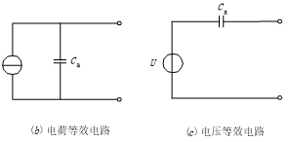

1. 电荷放大器的输出电压只与传感器的电荷量及反馈电容有关，与电缆电容无关，与Q成正比，这是电荷放大器的最大特点
2. 选择、填空、简答

# 第八章

1. 温度传感器：利用物质的各种物理性质随温度变化的规律，把温度转换为电量的传感器
2. 按温度传感器的工作原理分

热电偶：利用金属的温差电动势测温

热电阻：利用导体电阻随温度变化测温

热敏电阻：利用半导体材料随温度变化测温

集成温度传感器：利用晶体管PN结的电流、电压随温度变化测温

1. 温差热电偶还能用来测量流体的温度、固体以及固体壁面的温度，微型热电偶还可用于快速及动态速度的测量
2. 接触电动势：当两种金属接触时，由于不同导体的自由电子密度不同，在结点处就会发生电子迁移扩散，当扩散达到平衡时，在两种金属的接触处形成电势
3. 温差电势：对于单一金属，若两端温度不同，则温度高端的自由电子向低端迁移，使单一金属两端产生不同的电位，形成电势
4. 回路总电势：由导体A、B组成的闭合回路，其结点温度分别为T、T0，若T>T0，则必存在两个接触电势和两个温差电势
5. 热电偶回路的基本定律：

均质导体定律:由一种均质导体或半导体组成的闭合回路，不论导体长度、截面积如何以及沿长度方向的温度分布如何，回路中都不会产生热点势

中间导体定律：在热电偶回路中接入第三种、第四种……均质导体，只要保证各导体的两接入点的温度相同，则这些导体的接入不会影响回路中的热电势。

1. 热电偶冷端温度补偿

零度恒温法、补正系数修正法、零点迁移法、冷端补偿器法、计算修正法

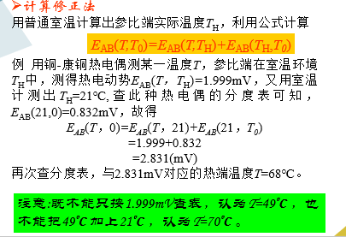

1. 热电阻传感器;是利用导体或半导体的电阻值随温度变化而变化的原理进行测温的。一般把金属热电阻称为热电阻，半导体热电阻称为热敏电阻
2. 热电阻和温度变送器之间有三种接线方式：二线制、三线制（可补偿连接导线的电阻引起的误差）、四线制（不受连接导线的电阻的影响）
3. 我国目前生产的铂热电阻初始电阻值有100Ω，铂热电阻测量范围是-200℃~850℃；铜热电阻初始电阻值为50Ω，测量范围是-50℃~150℃
4. 热敏电阻的特点
   1. 电阻温度系数的范围甚宽
   2. 材料加工容易、性能好
   3. 阻值在1~10MΩ之间可供自由选择
   4. 稳定性好
   5. 原材料丰富，价格低廉
5. 集成温度传感器：AD590电流型传感器，通过对电流的测量可得到所需要的温度值
6. 选择、填空、计算、简答



# 第九章

1. 光传感器是一种将光信号转换为电信号的传感器，具有非接触、高精度、反应快、可靠性好、分辨率高等特点
2. 光电效应：因光照而引起物体电学特性发生改变。分为外光电效应和内光电效应

外光电效应：向外发射电子的现象，相应的光电器件有光电管、光电倍增管、变相管；

内光电效应：分为光生伏特效应和光电效应。电子吸收光子能量从键和状态过渡到自由状态，引起物体电阻率的变化，成为光电导效应，应用有光敏电阻；在光的作用下，能够使物体内部产生一定方向的电动势的现象叫光生伏特效应，应用有光敏二极管、光敏三极管、光电池等。

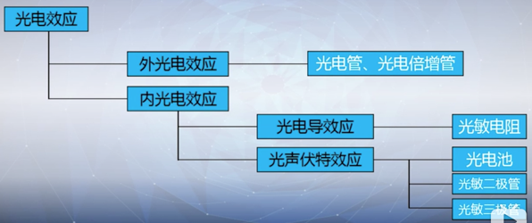

1. 无光照射时，光敏电阻的暗电阻阻值很大，电路中暗电流很小，当光敏电阻受到一定波长范围的光照射，它的亮电阻阻值急剧减小，电路中电流迅速增大。一般希望暗电阻阻值很大，光电阻很小，这样灵敏度更高。

暗电流：在没有光照射时，反向电阻很大，反向电流很小，这反向电流称作暗电流；光的照度越大，光电流越大

1. 光纤基本特性

* 只有入射角处于2θ的光锥角内，光纤才能导光
* 一般纤芯直径为2-12μm只能传输一种模式，因此称之为单模光纤；纤芯直径较大（50-100μm），传输模式较多的称为多模光纤

# 第十章

1. 光栅传感器主要用于长度和角度的精密测量以及数控系统的位置检测等
2. 光栅：是在刻面上等间距（或不等间距）地密集刻画，刻画处不透光，未刻画处透光，形成透光与不透光相间排列构成的光学器件。通常a = b = W/2,也可刻成a : b = 1.0:0.9



1. ，θ越小，BH越大，。光栅具有位移放大作用，从而提高了测量的灵敏度
2. 将机械转动的模拟量（位移）转换成以数字代码形式表示的电信号，这类传感器称为编码器。编码器按其结构形式有接触式、光电式、电磁式等，后两种为非接触式编码器

# 第十二章

1. 智能传感器是基于人工智能、信息处理技术实现的具有分析、判断、量程自动转换、漂移、非线性和频率等自动补偿，对环境影响量的自适应、自学习以及超限报警、故障诊断等功能的传感器
2. 智能传感器是带有微处理器并兼有信息检测和信息处理功能的传感器，它能充分利用微处理器进行数据分析和处理，并能对内部工作过程进行调节和控制，使采集的数据最佳
3. 智能传感器基本结构框图

H:\01中等职业教育课程改革规划新教材\电子电器、数控技术专业\传感器及其应用\11-3.tif

1. 智能传感器的特点

微型化

结构一体化

精度高

多功能

阵列式

全数字化

使用及其方便

1. 智能传感器补偿方法：温度、非线性、数字滤波、标度变换这些因素对智能传感器，

非线性校正方法有：线性插值法、二次曲线插值法、查表法、对分搜索法

数字滤波：算术平均滤波、递推平均滤波、加权递推平均滤波

# 第十三章

1. 超声波是一种机械波，其频率超过20kHz，超声波的频率愈高，声扬的指向性愈好，能量越集中，越与光波的某些特性（如反射、折射定律）想接近
2. ，超声波特性是频率高、波长短、绕射现象小，分为次声波、声波和超声波。声波频率在 16～2×104Hz 之间、能为人耳所闻的机械波。次声波是频率低于16 Hz 的机械波，超声波是频率高于2×104Hz的机械波。
3. 声波的波形有：纵波、横波、表面波。气体和液体中只能传播纵波，气体中声速为344 m/s，液体中声速为900～1900m/s。在固体中，纵波、横波和表面波三者的声速成一定关系，通常可认为横波声速为纵波声速的一半，表面波声速约为横波声速的90%。
4. ，超声波以指数形式衰减
5. 超声波的特性：频率高、方向性好，能量集中，穿透本领大，遇到杂质或分界面产生显著的反射等特点
6. 超声波流量传感器：，，
7. 生物传感器的分类：酶传感器、组织传感器、微生物传感器、免疫传感器、细胞传感器。
8. 流量传感器：，，v,m为下标

# 简答题

1. **根据电容式传感器工作原理，可将其分为几种类型？每种类型各有什么特点？各适用于什么场合？**

变极板间距的变极距型、变极板覆盖面积的变面积型和变介质介电常数的变介质型。

变极板间距型电容式传感器的特点是电容量与极板间距成反比，适合测量位移量。

变极板覆盖面积型电容传感器的特点是电容量与面积改变量成正比，适合测量线位移和角位移。

变介质型电容传感器的特点是利用不同介质的介电常数各不相同，通过介质的改变来实现对被测量的检测，并通过电容式传感器的电容量的变化反映出来。适合于介质的介电常数发生改变的场合。

1. **如何改善单极式变极距电容传感器的非线性？**

单极式变极距电容传感器的灵敏度和非线性对极板初始间隙的要求是相反的，要改善其非线性，要求应增大初始间隙，但这样会造成灵敏度的下降，因此通常采用差动结构来改善非线性。

1. **差动结构的电容传感器有什么优点？**

差动结构的电容传感器的优点是灵敏度得到提高，非线性误差大大降低。

1. **电容式传感器主要有哪几种类型的信号调节电路？各有些什么特点？**

相应的转换电路有调频电路、运算放大器、二极管双T型交流电桥、脉冲宽度调制电路等。

调频电路的特点：灵敏度高，可测量0.01μm级位移变化量；抗干扰能力强

运算放大器的特点：能够克服变极距型电容式传感器的非线性，使其输出电压与输入位移间存在线性关系。

二极管双T型交流电桥的特点：线路简单，不须附加相敏整流电路，便可直接得到较高的直流输出电压（因为电源频率f很高）。

脉冲宽度调制电路的特点：适用于变极板距离和变面积式差动电容传感器，且为线性特性。

1. **简述电容式传感器的工作原理与分类**。

电容式传感器利用了将非电量的变化转换为电容量的变化来实现对物理量的测量。

 当被测参数变化引起A、εr或d变化时，将导致电容量C随之发生变化。在实际使用中，通常保持其中两个参数不变，而只变其中一个参数，把该参数的变化转换成电容量的变化，通过策略电路转换为电量输出。因此，电容式传感器可分为3种：变极板间距离的变极距型、变极板覆盖面积大变面积型和变介质介电常数的变介质型。

1. **影响电容式极距变化型传感器灵敏度的因素有哪些？**

极距变化型电容传感器的灵敏度 ，可见单位输入位移所引起的输出电容量相对变化（灵敏度）与d0成反比关系。

1. **提高其灵敏度可以采取哪些措施，带来什么后果？**

要提高灵敏度，应减小初始间隙d0，但这使得非线性误差增大，即灵敏度和非线性误差对d0的要求是矛盾的。在实际应用中，为了既提高灵敏度，又减小非线性误差，通常采用差动结构。

1. **什么是热电效应和热电动势？什么叫接触电动势？什么叫温差电动势？**

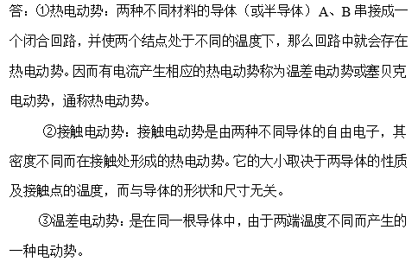

1. **什么是热电偶的中间导体定律？中间导体定律有什么意义？**

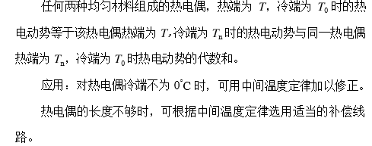

1. **什么是热电偶的标准电极定律？标准电极定律有什么意义？**

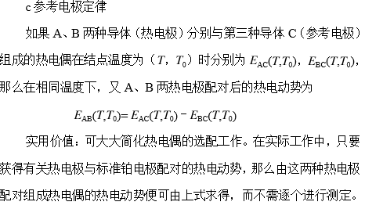

1. **热电偶串联测温线路和并联测温线路主要用于什么场合，并简述各自的优缺点。**

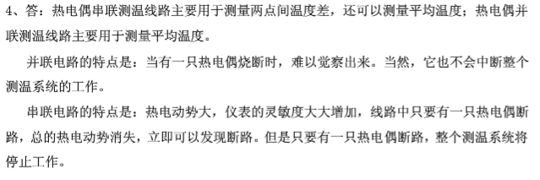

1. **目前热电阻常用的引线方法主要有哪些？并简述各自的应用场合。**

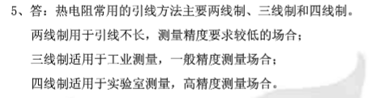

1. **请简单阐述一下热电偶与热电阻的异同。**

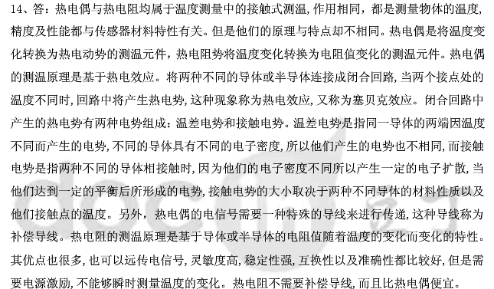

1. **请简要说明一下什么是热电效应。**

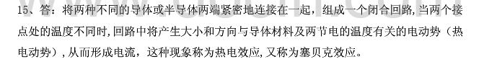

1. **请简述一下珀尔帖效应的原理。**

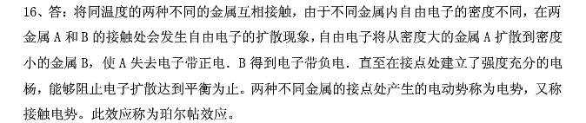

1. **热电偶对热电极材料有哪些基本要求？**

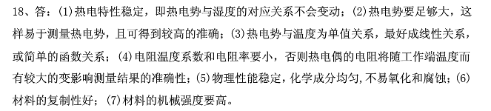

1. **请简要说明一下热电阻的定义。**

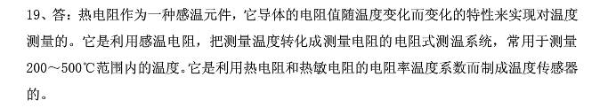

1. **请简要叙述一下热敏电阻的优缺点及改进措施。**

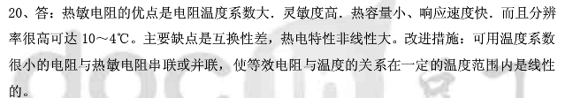

1. **画图说明热电偶冷端补偿器的补偿原理**

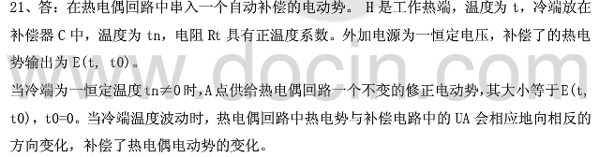

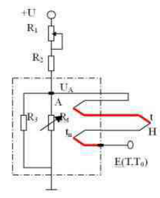

1. **热电偶测温时为什么要进行冷端温度补偿？补偿的方法有哪几种？**

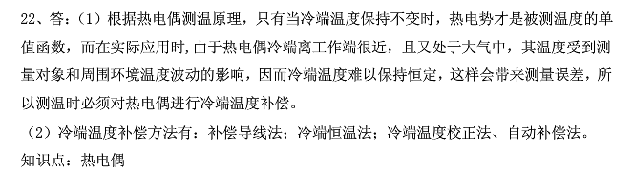

1. **试述热电偶与热电阻的基本测温原理。**

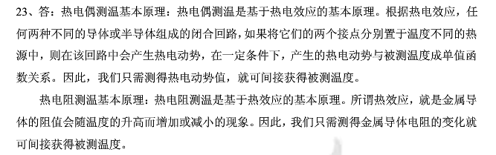

1. **采用热电阻测量温度时,常用的引线方式主要有哪几种?试述这几种引线方式各自的特点及适用场合。**

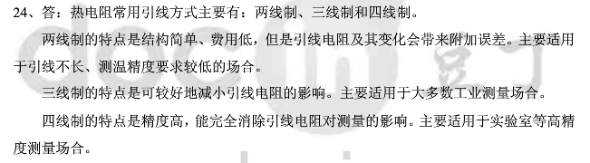

1. **什么是光电式传感器？**



1. **光电式传感器的基本工作原理是什么？**



1. **光电式传感器的基本形式有哪些？**

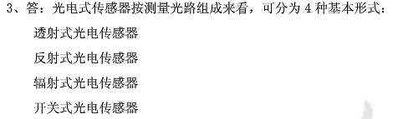

1. **什么是光电器件？**



1. **典型的光电器件有哪些？**



1. **什么是全反射？**



1. **光纤的数值孔径有何意义？**





1. **光电器件有哪几种类型？各有何特点？**

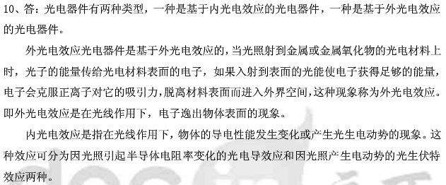

1. **光在光纤中是怎样传输的？**

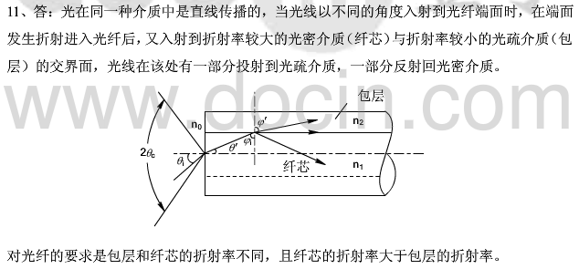

1. **对光纤及入射光的入射角有什么要求？**

对入射角的要求是小于临界角

1. **试述光敏电阻的工作原理。**

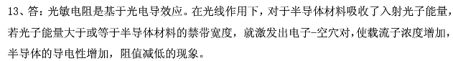

1. **试述光敏二极管、光敏三极管的工作原理。**

是基于内光电效应的光生伏特效应

1. **试述光电池的工作原理。**

光电池是基于光生伏特效应。在光线作用下能够使物体产生一定方向的电动势的现象

1. **简述什么是光电导效应？**

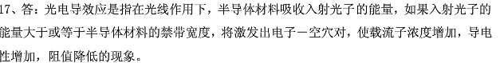

1. **简述什么是光生伏特效应？**

是指在光线作用下，能使物体产生一定方向的电动势的现象

1. **简述什么是外光电效应？**

是指在光线作用下，能使电子逸出物体表面的现象

1. **典型的光电器件有哪些？**



1. **简述光纤传感器的组成。**

光源、（光纤或非光纤）敏感元件、光纤、光探测器、信号处理系统

1. **简述光纤传感器的工作原理。**

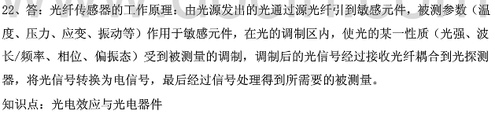

1. **请简述半导体光吸收型光纤温度传感器的工作原理。**

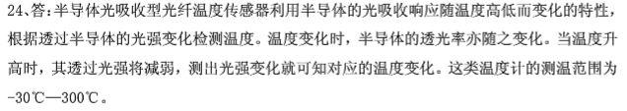

1. **什么是光电效应?**

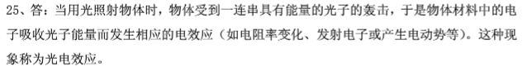

1. **光纤传感器技术是一门多学科性科学，涉及到的知识面很广泛，请列举至少四门这样的学科。**



1. **光导纤维有哪些优点？光纤式传感器中光纤的主要优点有哪些？**

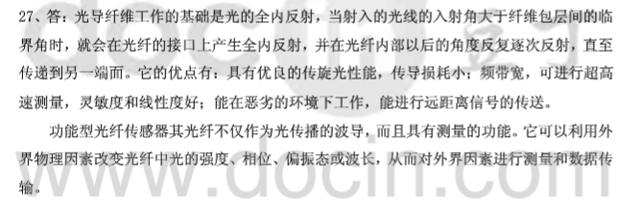

1. **光纤损耗对光纤传感器有哪些影响？**



1. **常用的光电器件有哪几大类？试解释这几类光电器件各自的工作基础并举例。**

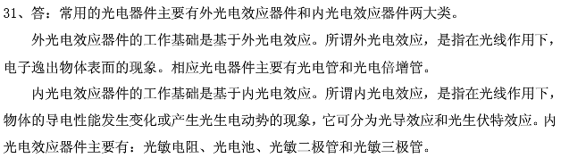

1. **利用某循环码盘测得的结果为“0110”，其实际转过的角度是多少？**

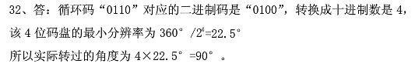

1. **透射式光栅传感器的莫尔条纹是怎样产生的？条纹间距、栅距和夹角的关系是什么？**

